Nombre de la actividad: Entrega de Bolsas Solidarias Municipales y Mascarillas.
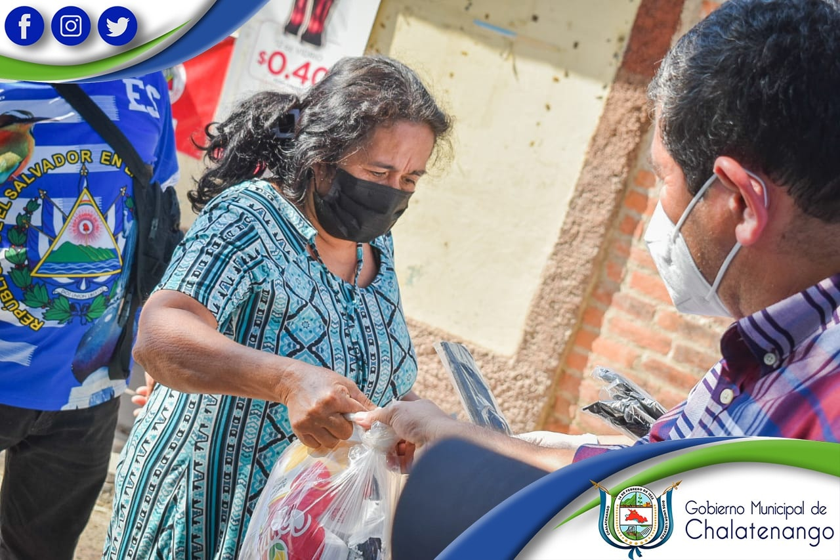
Actividad: Esta tarde nuestro síndico municipal Prof. Juan Carlos Chacón, y Sandra Manzanares de nuestro concejo municipal, en representación de nuestro Alcalde Municipal Dr. José Rigoberto Mejía, visitaron la comunidad La Chacara y La Antena para hacer entrega de 145 bolsas solidarias municipales y mascarillas para beneficiar a las familias de estas comunidades. Fecha: 10 de febrero de 2021. Ubicación: Comunidad La Chacara y La Antena. Hora: 2:30pm.

